（障害福祉制度・施策関連情報） |  | 2020（令和2）年度  10号（通算386号）  （令和３年２月４日発行）
本ニュースは、全社協 高年・障害福祉部に  事務局をおく、セルプ協・身障協・厚生協・  全救協・障連協の協議員・役員・構成団体、  ならびに都道府県・指定都市社協に電子メー  ルにてお送りしています。 | [発行] 全国社会福祉協議会 高年・障害福祉部  〒100-8980東京都千代田区霞が関3-3-2  新霞が関ビル内  TEL:03-3581-6502 FAX:03-3581-2428  E-MAIL：z-shogai@shakyo.or.jp

◇◆◇ 今号の掲載内容 ◇◆◇
Ⅰ．障害福祉制度・施策関連情報 2
１．【厚労省】第24回障害福祉サービス等報酬改定検討チーム（オンライン会議）が開催される 2
２．【厚労省】令和２年 障害者雇用状況の集計結果の公表 2
３. 【厚労省】障害福祉サービス事業所等における業務継続ガイドライン等について 3
４．【厚労省】事務連絡「緊急事態宣言後の障害福祉サービス等事業所の対応について」/ 「新型コロナウイルスへの対応に伴う就労継続支援事業の取扱い等について（第７報）」 3
５. 【厚労省】評議員の改選（評議員選任・解任委員会の開催時期の取扱い等）に係る留意事項について4
６. 【内閣府】マイナンバーカードの積極的な取得と利活用の促進について 4
７. 【財務省・公正取引委員会】事業者が消費者に対して価格を表示する場合の価格表示に関する 消費税法の考え方について 4
８. 【国土交通省】自動車事故対策費補助金「介護職員等緊急確保事業」の第二次公募を開始 （令和２年度第３次補正予算実施分） 4
Ⅱ．その他の関連情報 5
１．【セルプ協】令和２年度（第37回）全国社会就労センター長研修会のご案内 5
２．【全社協】「国際交流・支援活動会員」のご案内 5
３．【全社協・中央福祉学院】第８期（令和３年度）社会福祉士通信課程 短期養成コースのご案内 8
４．【保健福祉広報協会】オンラインイベント「福祉機器Web2020」開催延長中！ ～さらに福祉機器に関する最前線レポートを新掲載～ 10

Ⅰ．障害福祉制度・施策関連情報

１．【厚労省】第24回障害福祉サービス等報酬改定検討チーム（オンライン会議）が開催される
２月４日に第24回障害福祉サービス等報酬改定検討チーム（オンライン会議）が開催され、令和３年度障害福祉サービス等報酬改定における主な改定内容（案）について、内容が了承されました。当日資料につきましては、下記の厚生労働省ホームページをご確認ください。
【厚労省HP】https://www.mhlw.go.jp/stf/newpage_16541.html

２．【厚労省】令和２年 障害者雇用状況の集計結果の公表
厚生労働省は、１月15日に、民間企業や公的機関などにおける、令和２年の「障害者雇用状況」集計結果を公表しました。
障害者雇用促進法では、事業主に対し、常時雇用する従業員の一定割合（法定雇用率、民間企業の場合は2.2％）以上の障害者を雇うことを義務付けており、今回の集計結果は、同法に基づき、毎年６月１日現在の身体障害者、知的障害者、精神障害者の雇用状況について、障害者の雇用義務のある事業主などに報告を求め、集計したものです。
令和２年６月１日時点の民間企業で働く障害者は、57万8,292人と、前年から3.2％増加し、17年連続で過去最多となりました。また、民間企業の実雇用率は、2.15％と、前年から0.04ポイント上昇し、過去最高を更新しました。
雇用者のうち、身体障害者は356,069.0人（対前年比0.5％増）、知的障害者は134,207.0人（同4.5％増）、精神障害者は88,016.0人（同12.7％増）と、いずれも前年より増加し、特に精神障害者の伸び率が大きかったことが報告されています。
【集計結果の主なポイント】
<民間企業>（法定雇用率2.2％）
○雇用障害者数、実雇用率ともに過去最高を更新。
・雇用障害者数は57万8,292.0人、対前年3.2％（１万7,683.5人）増加
・実雇用率2.15%、対前年比0.04ポイント上昇
○法定雇用率達成企業の割合は48.6％（対前年比0.6ポイント上昇）

<公的機関>（同2.5％、都道府県などの教育委員会は2.4％）※（ ）は前年の値
○雇用障害者数はいずれも対前年で上回る。
・国：雇用障害者数 9,336.0人（7,577.0人）、実雇用率 2.83％（2.31％）
・都道府県：雇用障害者数 9,699.5人（9,033.0人）、実雇用率 2.73％（2.61％）
・市町村：雇用障害者数 ３万1,424.0人（２万8,978.0人）、実雇用率2.41％（2.41％）
・教育委員会：雇用障害者数 １万4,956.0人（１万3,477.5人）、実雇用率2.05％（1.89％）

<独立行政法人など>（同2.5％）※（ ）は前年の値
○雇用障害者数及び実雇用率のいずれも対前年で上回る。
・雇用障害者数 １万1,759.5人（１万1,612.0人）、実雇用率 2.64％（2.63％）
※詳細につきましては、厚生労働省報道発表資料をご確認ください。
【厚労省HP】https://www.mhlw.go.jp/stf/newpage_16030.html

３. 【厚労省】障害福祉サービス事業所等における業務継続ガイドライン等について
厚生労働省は、12月28日に「障害福祉サービス事業所等における業務継続ガイドライン」を公表しました。これは、第二次補正予算における「障害福祉分野における効果的な感染防止等の取組支援事業」の取り組みの一つで、業務継続計画（ＢＣＰ）のガイドラインと入所・入居系、通所系、訪問系ごとのＢＣＰの参考ひな形が示されています。詳細につきましては、下記の厚生労働省ホームページをご確認ください。
【厚労省HP】https://www.mhlw.go.jp/stf/newpage_15758.html

４．【厚労省】事務連絡「緊急事態宣言後の障害福祉サービス等事業所の対応について」/「新型コロナウイルスへの対応に伴う就労継続支援事業の取扱い等について（第７報）」
厚生労働省は、12月25日に事務連絡「緊急事態宣言後の障害福祉サービス等事業所の対応について」および「新型コロナウイルスへの対応に伴う就労継続支援事業の取扱い等について（第７報）」を発出しました。
事務連絡「緊急事態宣言後の障害福祉サービス等事業所の対応について」では、「新型コロナウイルス感染症対策の基本的対処方針」（令和２年３月28日（令和３年１月７日変更））において、「高齢者、障害者など特に支援が必要な方々の居住や支援に関するすべての関係者（生活支援関係事業者）」については、事業の継続を要請するものとされており、障害福祉サービス等事業所が提供する各種サービスについては、利用者の方々やその家族の生活を継続する観点から、十分な感染防止対策を前提として、利用者に対して必要な各種サービスが継続的に提供されることが重要として、（１）感染防止対策の徹底、（２）柔軟なサービス提供について、（３）休業等する場合の留意点、（４）見守り等の必要な利用者への対応、（５）事業所の事業継続について留意事項が通知されました。
また、事務連絡「新型コロナウイルスへの対応に伴う就労継続支援事業の取扱い等について（第７報）」では、就労系サービスにおいても、在宅での効果的なサービス提供が可能である場合においては、在宅勤務（テレワーク）等在宅でのサービス利用について検討いただ きたい旨が改めて示されました。
通知詳細につきましては、下記厚生労働省ホームページをご確認ください。
※緊急事態宣言後の障害福祉サービス等事業所の対応について
【厚生労働省】https://www.mhlw.go.jp/content/000721043.pdf
※新型コロナウイルスへの対応に伴う就労継続支援事業の取扱い等について（第７報）
【厚生労働省】https://www.mhlw.go.jp/content/000716491.pdf

５. 【厚労省】評議員の改選（評議員選任・解任委員会の開催時期の取扱い等）に係る留意事項について
厚生労働省は、１月27日に事務連絡「評議員の改選（評議員選任・解任委員会の開催時期の取扱い等）に係る留意事項について」を発出しました。令和３年度は、多くの社会福祉法人において、平成28年の社会福祉法人制度改革以降、初めて評議員の一斉改選が行われます。本通知では、評議員選任や解任委員会の開催時期等の留意事項が示されています。
通知詳細につきましては、下記の全社協ホームページをご確認ください。
【全社協HP】https://www.shakyo.or.jp/info/2101kaisen.pdf

６. 【内閣府】マイナンバーカードの積極的な取得と利活用の促進について
内閣府では、マイナンバーカードの取得と利活用の促進に向けて、情報提供を行っています。令和２年11月より、オンライン申請が可能なＱＲコード付き交付申請書の送付を順次開始し、令和３年３月（予定）より、マイナンバーカードが健康保険証としても利用可能となります。内閣府ホームページでは、マイナンバーカードに関する説明資料や動画が掲載されていますので、ぜひご参照ください。
【内閣府HP】https://www.cao.go.jp/bangouseido

７. 【財務省・公正取引委員会】事業者が消費者に対して価格を表示する場合の価格 表示に関する消費税法の考え方について
平成16年４月１日から、消費税法において、事業者が消費者に対してあらかじめ価格を表示する場合には、税込価格を表示することが義務付けてられていますが、「消費税の円滑かつ適正な転嫁の確保のための消費税の転嫁を阻害する行為の是正等に関する特別措置法」（消費税転嫁対策特別措置法）により特例が設けられ、平成 25 年 10 月１日から令和３年３月 31 日までの間、一定の要件の下、税込価格を表示することを要しないこととされてきました。
しかし、この特例の失効後の令和３年４月１日以降においては、消費者に対して価格を表示する場合には、消費税法の規定に基づき、税込価格を総額表示することが義務化となります。
財務省、公正取引委員会ホームページでは、総額表示義務化に関するリーフレット等が掲載されていますので、ぜひご参照ください。
【財務省HP】https://www.mof.go.jp/tax_policy/summary/consumption/sougaku.html
【公正取引委員会HP】https://www.jftc.go.jp/tenkataisaku/tenka-shikko-QandA.html

８. 【国土交通省】自動車事故対策費補助金「介護職員等緊急確保事業」の第二次公募を開始（令和２年度第３次補正予算実施分）
国土交通省では、障害福祉サービス事業者の介護人材確保等に係る経費を補助することにより、受入環境の維持・整備を図ることで、自動車事故による重度後遺障害者及びそのご家族が安全・安心に日常生活が送れることを目的とした補助事業を実施しています。この度、本事業の第二次公募が開始されました。
これは、自動車事故による重度後遺障害者に対する介護サービスを提供する障害福祉サービス事業者（重度訪問介護を提供する事業者、障害者支援施設及びグループホームの運営事業者）において、新型コロナウイルス対策に係る経費の増加が経営を圧迫し、介護人材の適切な配置が困難となることに伴い、重度後遺障害者への十分な介護サービスを提供できなくなる懸念があることから実施される事業です。
詳細につきましては、下記国土交通省ホームページをご確認ください。
※自動車事故対策費補助金「介護職員等緊急確保事業」概要について
【国土交通省HP】https://www.mlit.go.jp/report/press/jidosha02_hh_000439.html
※自動車事故対策費補助金「介護職員等緊急確保事業」第二次公募について
【国土交通省HP】https://www.mlit.go.jp/jidosha/jidosha_tk2_000080.html

Ⅱ．その他の関連情報

１．【セルプ協】令和２年度（第37回）全国社会就労センター長研修会のご案内
セルプ協では、標記研修会を令和３年２月25日（木）よりオンライン開催（動画配信）いたします。
今年度の本研修会は、「ウィズコロナ時代のSELPの挑戦！～障害者就労支援の未来とSELPのビジョンを見据えて～」をテーマに、令和３年度の報酬改定とその先の障害者就労支援の未来、そして2030年に向けたSELPのビジョンを見据えながら、ウィズコロナ時代を乗り切るSELPの挑戦を考えることを目的に開催いたします。
参加対象は、社会就労センターの施設長・管理者・事務長や社会就労センターを経営する法人の理事や事務局長等の経営管理担当者・職員・その他としておりますが、会員外の方も参加可能です。名鉄観光サービス株式会社MICEセンターの下記URLより、お申込みいただけます。多くの皆さまのお申し込みをお待ちしております。
【名鉄観光サービス㈱MICEセンター 受付サイト】
https://www.mwt-mice.com/events/selp37th/login
※開催要綱は、セルプ協ホームページにも掲載しておりますので、ご参照ください。
【セルプ協HP】https://www.selp.or.jp/selp/training/workshop/112

２．【全社協】「国際交流・支援活動会員」のご案内
全国社会福祉協議会では、アジアの社会福祉従事者を日本に招聘し、日本語で行う研修事業を毎年実施しています。新型コロナウイルス感染症の影響で今年度は日本での研修が中止となりましたが、全国の社会福祉法人の皆さまには、これまで多くの研修生を受け入れていただきました。研修生たちは、日本の社会福祉の実践にふれ、職員の方とのディスカッションを通じ、多くのことを経験し、学びを深めてまいりました。
さらに、研修を終えた修了生が母国で取り組む福祉活動に国際社会福祉基金より助成を行い、大規模災害時には修了生が現地の連絡調整の窓口を担い、被災地の支援や復興支援に協力してあたるなど、修了生とのネットワークを活かして国際交流・支援活動を推進しています。
新型コロナウイルス感染症の影響により、アジア諸国でも感染が拡大し、研修修了生の母国での福祉活動にも支障が生じています。
全社協では、国際交流・支援活動をご支援いただく「国際交流・支援活動会員」を募集し、会員登録いただいた方からの会費は、全社協が管理・運営する国際社会福祉基金への拠金として受入れ、アジアのソーシャルワーカーの研修や母国の福祉活動への助成など、活動全般に活用させていただいております。ぜひご案内パンフレットをご覧いただき、会員登録についてご検討ください。法人・組織会員、賛助会員のほか、個人会員のご登録もお受けしております。
多くの皆さま方のご理解とご協力をお願い申しあげます。
※国際交流・支援活動会員のご案内【全社協HP】
https://www.shakyo.or.jp/bunya/kokusai/member.html

※活動へのご理解の一助となるよう、インドネシアの研修修了生マーチャさんから、日本での研修で学んだことと、帰国後のプロジェクトについての報告をご紹介いたします。
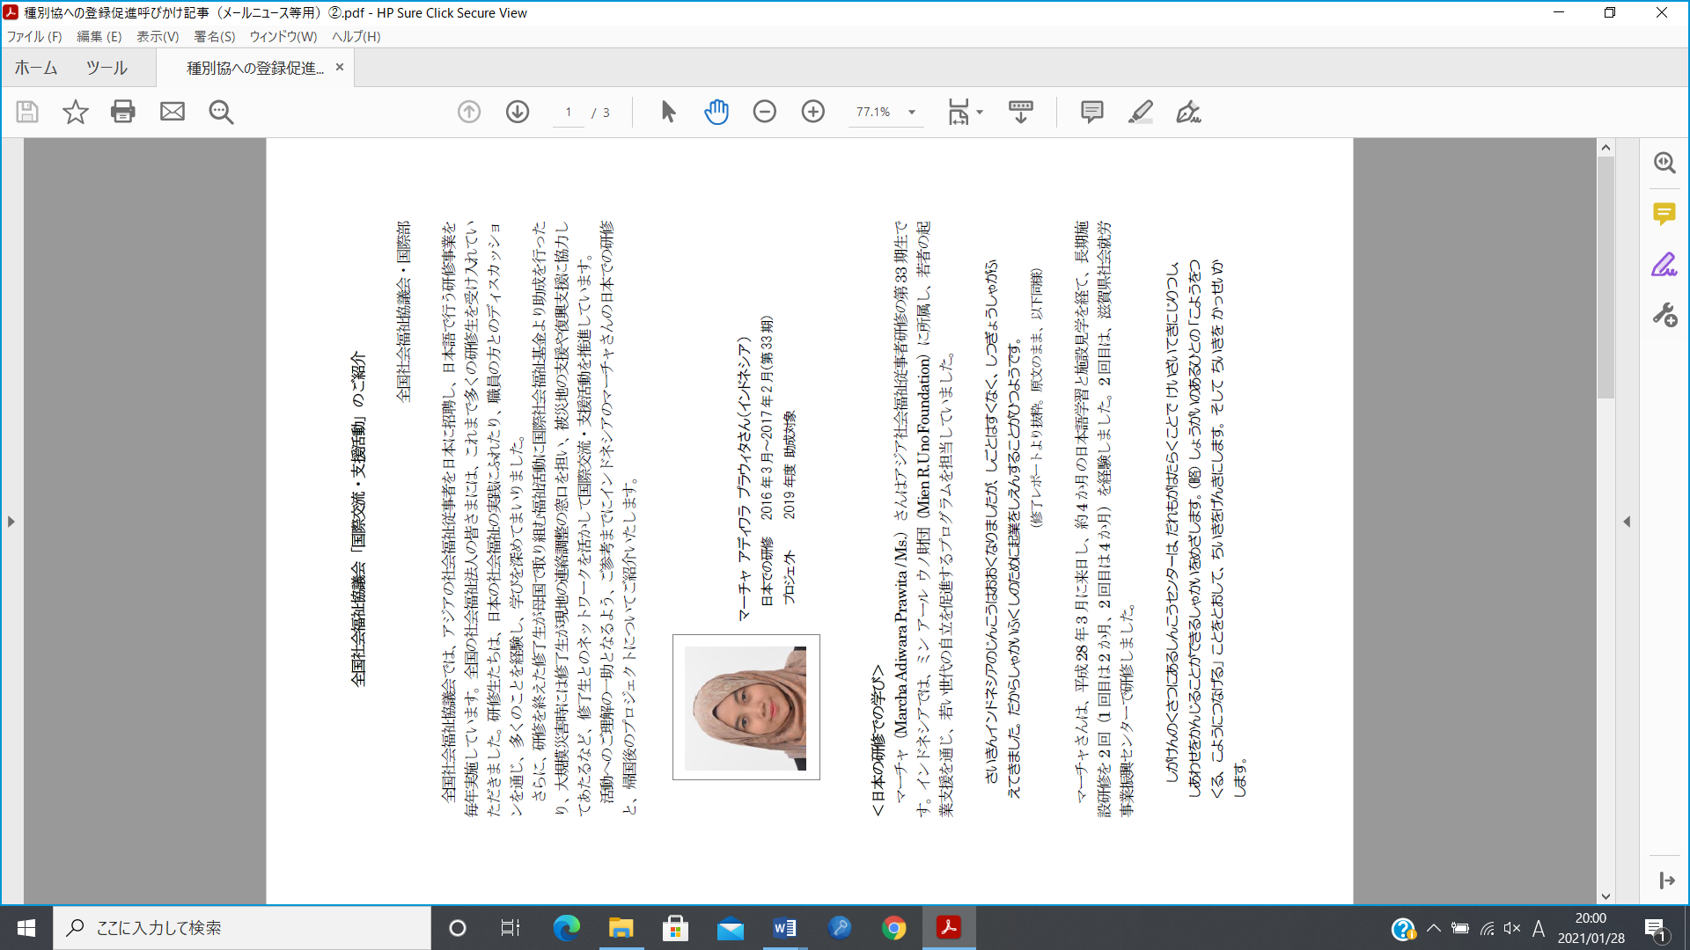
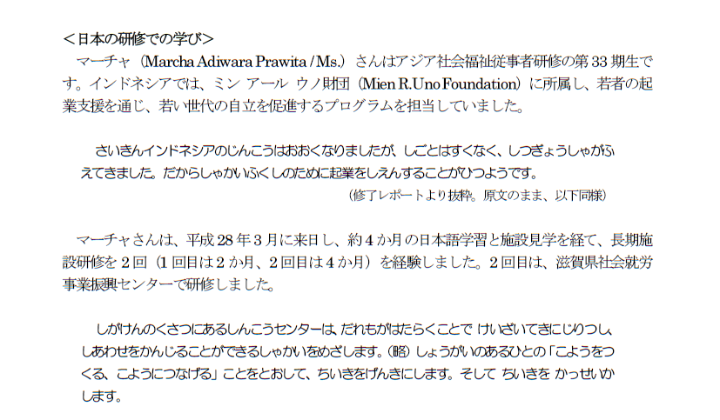
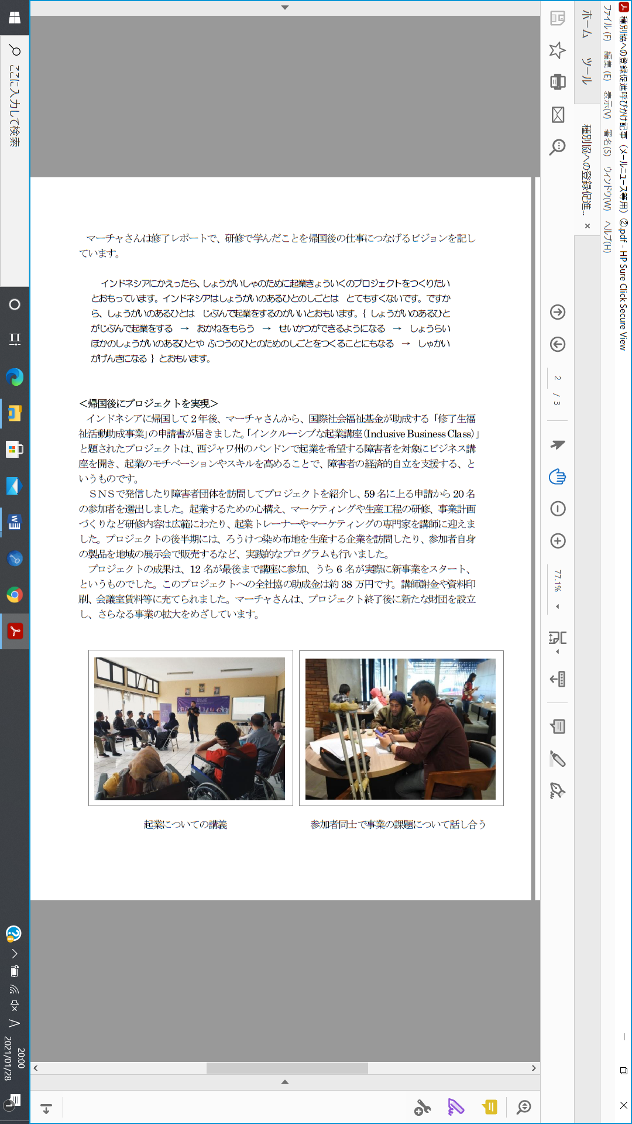

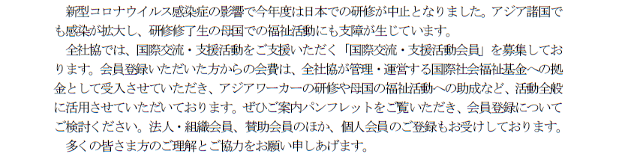

３．【全社協・中央福祉学院】第８期（令和３年度）社会福祉士通信課程 短期養成コースのご案内
全社協・中央福祉学院で開催される、第８期（令和３年度）社会福祉士通信課程短期養成コースのご案内をいたします。詳細につきましては、下記概要をご参照ください。
第8期（令和3年度）社会福祉士通信課程 短期養成コース 募集中です！
～ソーシャルワークの実践力を磨き、国家資格「社会福祉士」を目指す～

現在、わが国では、地域共生社会の実現に向け、ソーシャルワークの専門職として総合的な実践能力を有する社会福祉士への期待が高まり、その活躍の場は、医療・教育・司法といった領域にまで広がりつつあります。
本短期養成課程では、平成26年の開設以来、卒業生2,879名、国家試験合格者1,262名を輩出しております。
専門性のさらなる向上、キャリアアップをめざし、ご受講をご案内申しあげます。

●本課程の特色
（１）全国の短期養成校のなかで合格者数第１位
第32回国家試験が行われた令和元年度、全国には16校の社会福祉士短期養成校の中で新卒合格者数が第１位の162人を輩出しています。
（2）働きながら学びやすい環境
全国３会場（東京・神戸・神奈川県葉山町）、土日を中心としたスクーリング日程です。
（ただし、新型コロナウイルス感染拡大状況によっては、集合型の研修からインターネットを使用した演習等に変更する可能性もあります。）
（3）充実した独自の試験対策プログラム
自己学習用メール配信、試験対策講座や全国統一模擬試験等を実施、独自の試験対策資料を発行し、国家試験に向けて強力にサポートします。
（4）経済的負担を軽減
厚生労働省の専門実践教育訓練給付制度指定講座ですので、所定の要件を満たすと最大70％の学費が還元されます。
（5）熟練の講師陣・ソーシャルワーカーの力量を高める指導内容
全国を舞台に活躍している熟練した講師陣により、ソーシャルワーカーとしての力量を高める指導内容を学ぶことができます。

●本課程の概要
修業期間：令和3年4月16日～令和4年1月15日（9か月間）
費 用：授業料188,400円（実習費別途）選考料5,100円（推薦申込の場合は不要）
受講資格・選考方法・申込方法・申込方法：
入学案内（中央福祉学院ホームページに掲載）をご覧ください。
※定員に達した会場は締め切る場合もあります。

●本課程の入学要件
中央福祉学院等の社会福祉主事養成機関を修了後※、指定施設における相談援助業務に2年以上従事した方等です。

※いわゆる「3科目主事」や「社会福祉主事講習会」は含まれません。

詳細、入学案内・申込書（PDF）は、中央福祉学院ホームページを
ご確認ください。
http://www.gakuin.gr.jp/training/course291.html

●新型コロナウイルス感染対策と受講者の通信環境整備の推奨について
スクーリング会場において、十分間隔を開ける等の万全の対策を期すところですが、感染拡大の動向によっては、映像受講やZOOMによる対面式の演習等、インターネットを使用したスクーリングに変更する可能性もあります。
受講をご検討される方々には、パソコンや通信量を気にしないで使用できる通信環境の整備を強く推奨させていただきます。皆様のお申し込みをお待ちしております。

４．【保健福祉広報協会】オンラインイベント「福祉機器Web2020」開催延長中！～さらに福祉機器に関する最前線レポートを新掲載～
全国社会福祉協議会および保健福祉広報協会が主催する「福祉機器Web2020」では最新の福祉機器をWeb検索していただくことができましたが、昨年末には80万件を超えるアクセスをいただいたことを受け、福祉機器検索はもちろん、これまで公開したコンテンツのアーカイブにより本年3月末までの間、継続配信を行っています。
さらに今般、福祉機器のトレンドを総体的に俯瞰した「福祉機器最前線」レポート3編を次のとおり新公開しました！
【オンラインイベント「福祉機器Web2020」特設ページ】https://www.hcr.or.jp/web2020
●第1弾「共生社会を支える最新テクノロジー」
最新テクノロジーの福祉機器業界への影響や、エンジニアと共生社会づくりの関係などについて具体例とともに記されています。
執筆は、一般財団法人 日本支援技術協会 理事・事務局長 田代 洋章氏。
●第2弾「eスポーツがもたらす共生社会の実現に向けて」
障害の有無にかわらず協働活動などが可能なeスポーツ分野の現状と可能性、参加のハードルをさらに下げる「ゲームアクセシビリティ」の取り組みについて紹介しています。
執筆は、一般社団法人ユニバーサルeスポーツネットワーク代表理事 田中栄一氏。
●第3弾「視覚障害者のためのコミュニケーション支援機器のトレンド」
近年の支援機器について端末を分類するなかで、それぞれのトレンド等を紹介するとともに、実践事例等のトピックス記事により、読み応えのある内容となっています。
執筆は、名古屋ライトハウス情報文化センター 星野 史充氏。

これらのレポートは好評をいただき、多くの方々からのアクセスをいただいています。
ぜひご覧いただくとともに、引き続き有益な情報収集にお役立てください。

